РАЗРАБОТКА МЕДИА-КОРПУСА КАЗАХСКОГО ЯЗЫКА

Мадиева Г.Б., Мансурова М.Е., Аубакиров С.С., Ермеков Ж.С.
Казахский национальный университет имени аль-Фараби

1 Введение
Национальный корпус языка – неоценимый инструмент, сокращающий затраты на техническую работу по изучению языковых явлений и за считанные минуты дающий возможность найти справочную информацию. Корпус казахского языка – это не просто техническая поддержка лингвистических исследований, это современный инновационный инструмент, справочно-информационная база по казахскому языку, позволяющая получать ответы на многие вопросы, которые возникают как перед отечественным, так и зарубежным исследователем, студентом, потребителем, изучающим и исследующим казахский язык.
Понятие «корпус» многими отождествляется с понятием «набора текстов или языковых единиц», что не дает необходимой теоретико-методологической базы для того, чтобы рассматривать корпус не только как феномен универсальный, т.е. обладающий определенным набором характерологических свойств и признаков, свойственных разным типам, стилям любого развитого языка, но и как феномен идиоэтнического порядка, определяемый особенностями национальной ментальности, запечатленной в национальной концептуальной картине мира. Эта проблема была решена для многих хорошо изученных языков мира (британского варианта английского языка, американского варанта английского языка, немецкого, русского, армянского, французского, польского и др.).
Особое место в современной корпусной лингвистике занимают медиа-корпусы. Медиа-корпус языка – информационно-справочная система базы данных размеченных медиа-текстов в электронной форме. В базу медиа-текстов включены на основе приема сплошной выборки новостные тексты, опубликованные в средствах массовой информации. Безусловно, медиа-корпус является весьма ценным источником по сбору, анализу какой-либо новостной информации для широкого круга потребителей, которые могут задавать поиск по различным основаниям (ключевым словам, интересующим рубрикам, темам и т.п.). Он может быть и обучающим инструментом для будущих специалистов-журналистов, обозревателей, политиков, специалистов любой медиа-сферы.
Целью данной работы является разработка медиа-корпуса казахского языка на платформе Казахского национального университета имени аль-Фараби. На данный момент данные для медиа-корпуса собираются с 44 казахоязычных сайтов, из них 10 порталов по чрезвычайным ситуациям, 11 новостных порталов, 13 образовательных порталов, 10 развлекательных ресурсов. Разрабатываемый авторами медиа-корпус казахского языка будет представлять собой публичный веб-портал, который станет новым инструментом для исследования, анализа, изучения, преподавания казахского языка, предназначенный для широкого круга потребителей на отечественной и мировой арене.

2 Развитие тюркской корпусной лингвистики
В рамках казахского языкознания и прикладной лингвистики в Казахстане исследование и разработка Национального корпуса казахского языка представляет особый интерес, что определяется недостаточной разработанностью проблематики в данной области. Несмотря на достижения в этой области (попытка составления корпуса с необходимой разметкой, наличие научных исследований в виде монографий, диссертаций, учебников всех стилей казахского языка, работы сопоставительного характера, анализирующие отличия разговорного и литературного языков, исследования отдельных его аспектов), границы исследований не выходят за рамки традиционного языкознания, что ограничивает исследовательские усилия по разработке корпуса или сводит их к механистическому выявлению лексических, фонетических и других отличий казахского языка.
Казахский язык относится к классу агглютинативных языков и вместе с узбекским, кыргызским, башкирским, татарским, азербайджанским, турецким и другими языками образует тюркскую семью. Для агглютинативных языков характерно последовательное присоединение различных формообразующих суффиксов или окончаний, несущих грамматическое значение, к неизменяемому корню или основе, являющихся носителями лексического значения.
Порядок добавления аффиксов в агглютинативных языках строго определен. Например, в казахском языке для имен существительных к основе слова вначале добавляется суффикс и далее окончание множественного числа, затем притяжательное окончание, далее следует падежное окончание и последним окончание формы спряжения (добавляется только к одушевленным существительным) [1; 2].

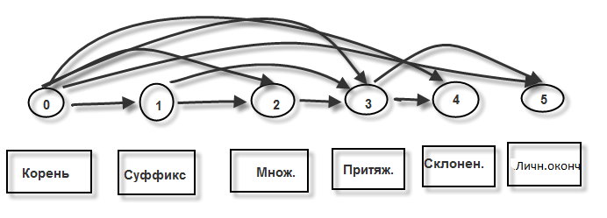
Рис. 1. Правило присоединения аффиксов для имен существительных

Тюркская корпусная лингвистика начала интенсивно развиваться лишь с 1990 годов, поэтому проекты создания общедоступных корпусов тюркских языков особенно актуальны. На сегодняшний день имеется небольшое количество репрезентативных корпусов текстов на тюркских языках, к которым относятся:
- Турецкий национальный корпус объемом 50 миллионов словоупотреблений, который является сбалансированным и репрезентативным корпусом современного турецкого языка. Он состоит из образцов текстовых данных в широком разнообразии жанров, охватывающих период в 20 лет (1990-2009) [3].
- Башкирский поэтический корпус объемом более 1,8 миллионов словоупотреблений. Он является вторым в мире поэтическим корпусом. Его особенность заключается в том, что корпус состоит из произведений башкирских поэтов XX и начала XXI века [4].
- Письменный корпус татарского языка объемом более 116 миллионов словоупотреблений при числе различных словоформ – около 1,5 миллиона [5].
Опыт разработки корпусов тюркских языков положительно повлиял на разработку корпуса казахского языка. Но проблема создания Национального корпуса казахского языка до сих пор остается актуальной. Из реально существующих и функционирующих разработок корпуса казахского языка следует назвать размещенный на портале государственного языка Комитета по языкам Министерства культуры и информации Республики Казахстан Корпус казахского языка [6], Корпус казахского языка, созданный силами сотрудников Национальной лаборатории Астана (NLA) Евразийского университета им. Л.Гумилева [7]. Следует отметить составленный на основе юридических текстов так называемый англо-казахский параллельный корпус, выполняемый Т.Е. Калдыбековым [8], а также Казахский национальный корпус [9], который является еще одной попыткой создания полноценного корпуса казахского языка и может считаться одним из первых корпусов, однако это небольшой по объему не имеющий аннотирования корпус, который также не относится к доступным открытым корпусам. Имеются попытки создать новый ресурс казахского языка с лингвистической аннотацией, это исследование ученых из Назарбаев Университета [10], скорее всего, это инструмент грамматических разметок, который также находится в стадии разработки; совместный проект Г. Алтынбек и W.Xiao-long, которые разработали корпус казахского языка в Xinjiang университете (2010). Однако информация о последнем корпусе, как отмечает Т.Е. Калдыбеков, отсутствует [8]. Близким к полифункциональному корпусу является Алматинский корпус казахского языка [11].

3 Архитектура медиа-корпуса казахского языка
Компонентная архитектура программного обеспечения – это парадигма программирования, существенно опирающаяся на понятие “компонент” [12]. Компонентная архитектура подразумевает создание системы, состоящей из компонентов в качестве многократно используемых узлов. Это позволяет отделять разработку отдельного компонента от разработки системы в целом, что дает возможность разрабатывать и поддерживать компоненты разным командам независимо друг от друга.
Информационная система, построенная на основе компонентной архитектуры, удовлетворяет следующим требованиям [13; 14]:
- Работает автономно, не требует оператора;
- Компоненты системы не зависят друг от друга;
- Все компоненты системы горизонтально масшатибируются;
- Система устойчива к сбоям, перезагрузкам и отключениям.
При этом каждый компонент обладает следующими четырьмя свойствами: возможностью многократного использования; взаимозаменяемостью; расширяемостью; компонуемостью [11]. В силу приведенных доводов представленная в работе информационная система была построена на основе компонентной архитектуры.
Для автоматизации сбора, хранения и анализа медиа-текстов на казахском языке была спроектирована и реализована информационная система. Данная система состоит из четырех компонентов:
1) компонент сбора информации,
2) компонент хранения данных,
3) компонент анализа данных,
4) компонент визуализации данных.
Компонентная архитектура информационной системы показана на рисунке 2. Использование очередей позволяет системе быть легко масштабируемой и устойчивой к сбоям.

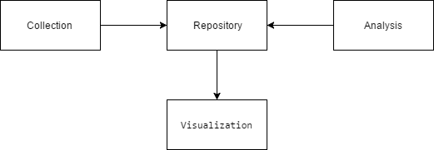

Рис. 2. Компонентная архитектура информационной системы

Компонент сбора информации. Задача компонента сбора информации заключается в непрерывном мониторинге сайтов и скачивании новой информации. Компонент реализован с использованием технологий Jsoap, OpenMQ и JavaEE.
Компонент хранения данных. Задача компонента хранения данных заключается в обеспечении стабильного и быстрого доступа к хранилищу данных. В качестве хранилища данных используется NoSQL база данных MongoDB 3.
Компонент анализа данных. Задача компонента анализа данных – предобработка накопленных данных. Под предобработкой понимается процесс нормализации текстов, очистки от стоп-слов, добавление метаданных (Таблица 1). Также на этом этапе проводится морфологический анализ и разметка текстов. Компонент реализован с использованием технологии Apache Lucene, Apache Spark, Apache Hadoop и MPJ.

Таблица 1. Метаинформация

 | Метаданные | Описание
 | date | дата публикации документа
 | title | заголовок документа
 | URL | адрес, откуда была взят документ
 | tags | теги документа
 | type | тип документа
 | notificationId | уникальный идентификатор документа
 | body | текст документа
 | lang | Язык документа
 | commentInfo | информация про комментарии
 | commentNumber | количество комментариев
 | timeStamp | штамп времени
 | region | Регион, указанный в документе
 | creationDate | дата создания документа
 | lastChange | время последнего изменения

Компонент визуализации данных. Задача компонента визуализации данных – предоставить пользователю удобный инструмент для поиска по накопленным данным и для отображения поисковой выдачи. Подзадачи компонента - ускорение процесса поиска, улучшение результатов и релевантности поиска, визуализация результатов поиска. Компонент был реализован с использованием технологий HTML5 и Elasticsearch, платформе для обработки данных, построенной на базе Apache Lucene.
4 Формат хранения данных
В медиа-корпусе для размеченных текстов применяется язык eXtensible Markup Language (XML). В компоненте сбора информации происходит извлечение релевантного текста из кода HTML страниц с использованием библиотеки Jsoap. Далее данные проходят обработку в компоненте анализа данных. Также на этом этапе проводится морфологический разбор текстов на казахском языке. Морфологический анализатор получает на вход простой текст, а на выходе отдаёт текст в формате XML, с которым в дальнейшем удобно работать, к примеру, легко преобразовать в JSON формат. Формат XML определен при помощи XML Schema Definition (XSD). XSD позволяет эффективно конвертировать данные в любой другой формат, что упрощает обмен данными между системами.
На рисунке 3 изображена XSD схема документа, который представляет собой файл описания формата хранения данных. Эта схема дает возможность удобно обмениваться данными, что является важным при получении размеченных текстов после обработки текстов морфологическим анализатором казахского языка.
На рисунке 4 показано выполнение разметки слова в случае, если морфологический анализатор столкнулся с омонимией. Внутри тега «Token», есть атрибут «omonim», в котором указано, имеет ли это слово омоним или нет. В случае если омоним есть, внутри тега «Token» будет два и более тега «Morph», что будет говорить о том, что слово имеет два и более варианта морфологического разбора.

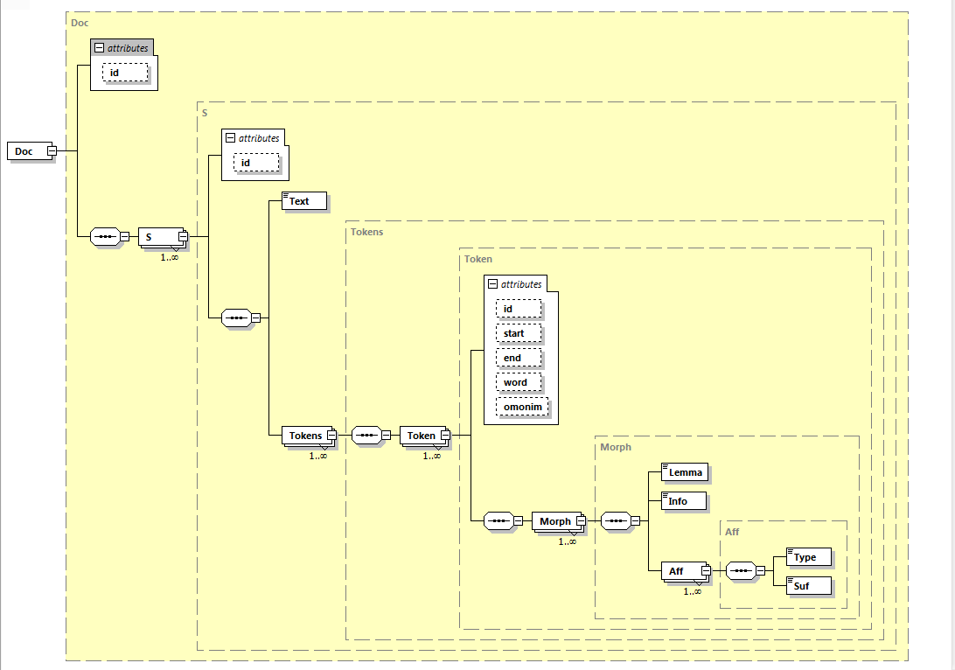
Рис. 3. Схема XML-документа

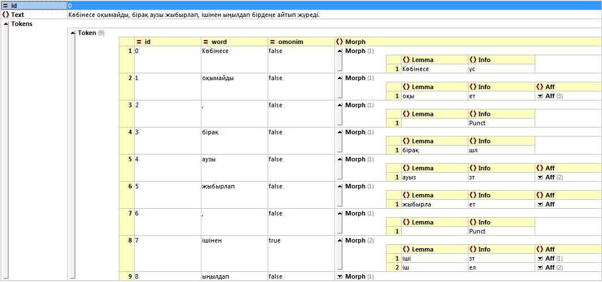

Рис. 4. Схема разметки текста

5 Морфологическая разметка и пост обработка данных
Корпус содержит особую разметку, представляющую собой дополнительную информацию о свойствах входящих в него текстов. Разметка – главная характеристика корпуса; она отличает корпус от простых коллекций (или «библиотек») текстов. Чем богаче и разнообразнее разметка, тем выше научная ценность корпуса [15].
Для постобработки слов в случае неполной морфологической разметки и наличия омонимии разработан специальный интерфейс, с помощью которого эксперт-лингвист может выбрать правильный вариант разбора, или выполнить полную ручную разметку для конкретного слова.
На рисунке 5 показан интерфейс ручного снятия омонимии, который позволяет выбрать вариант, предложенный морфологическим анализатором, или выполнить новую разметку. При нажатии кнопки «қосу» появляется возможность выбора части речи для анализируемого слова, добавление соответствующего для данной части речи аффикса или нескольких аффиксов. При нажатии кнопки «тазалау», можно очистить все аффиксы в случае ошибки и начать добавление сначала. В случае ручного снятия омонимии выбирается переключатель ручной разметки, и добавляются все аффиксы. На рисунке 6 показан вариант выполнения ручной разметки.

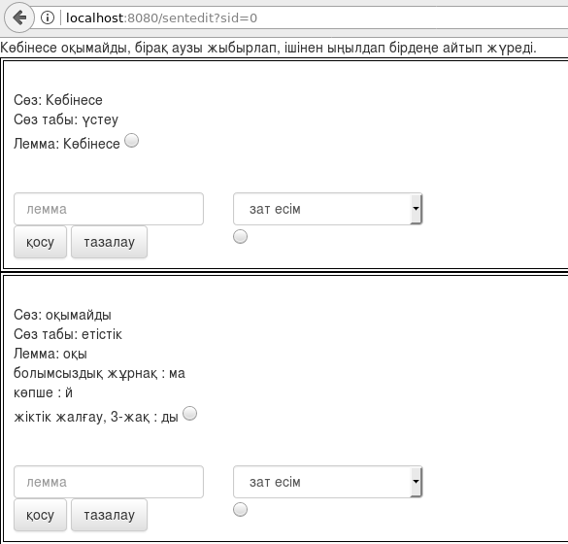
Рис. 5. Интерфейс ручного снятия омонимии

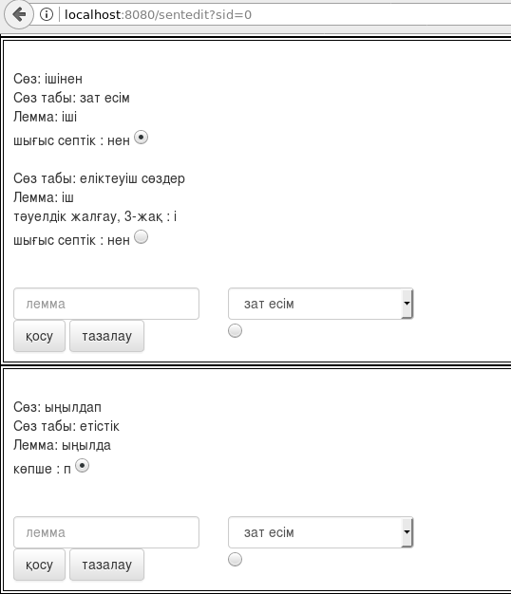

Рис. 6. Выполнение ручной разметки

6 Заключение
Разработанный медиа-корпус казахского языка позволит:
  - предоставлять открытый доступ всем желающим;
  - осуществлять поиск по морфологическим параметрам;
  - Использовать корпус для решения задач Natural Language Processing;
  - проводить частотный анализ текстов;
  - осуществлять обучение языку, используя переводы слов.

Данная работа выполнена при частичной поддержке МОН РК (проект ГФ4/5033 "Разработка интеллектуальной высокопроизводительной информационно-аналитической поисковой системы обработки слабоструктурированных данных", 2015-2017).

Список литературы
- Бекманова Г.Т. Соме приближается к проблемам автоматических изменений слова и морфологического анализа на казахском языке. В: Бюллетень Восточно-Казахстанского государственного технического университета им. Д. Серикбаева, №1, стр. 192-197, 2009.
- Койбагаров К.Ч., Мусабаев Р.Р., Калимолдаев М.Н. Разработка лингвистического процессора текстов на казахском языке // Проблемы информатики. 2014. № 3. – С. 64-72.
- Национальный корпус турецкого языка, http://www.tnc.org.tr/index.php/en/, дата обращения 2017/03/03.
- Башкирский поэтический корпус, http://web-corpora.net/bashcorpus/search/?interface_language=ru, дата обращения 2017/03/03. 2017/03/03.
- Письменный корпус татарского языка, http://corpus.tatar/, дата обращения 2017/03/03.
- Portal of the state language of the Committee on languages of the Ministry of culture and information of the Republic of Kazakhstan, http://til.gov.kz/wps/portal/!ut/p/, дата обращения 2017/03/03.
- Корпус казахского языка, созданный силами сотрудников Национальной лаборатории Астана Евразийского университета им. Л.Гумилева, http: //kazcorpus.kz/klcweb/en/, last accessed 2017/03/03.
- Калдыбеков Т.Е. Англо-Казахский параллельный корпус для статистического машинного перевода // Молодой ученый. – 2014. – №6. – С. 92-95.
- Қазақстан Республикасы Мемлекеттік Тіл порталы, http://dawhois.com/www/til.gov.kz.html, дата обращения 2017/03/03.
- Макажанов О.А., Махамбетов О.Е. и др. Разработка морфологического, синтаксического и лексического наборов меток для грамматической разметки текстов на казахском языке // Филология и культура. Philology and culture. – Казань: Казанский университет, 2014. – № 2 (36). – С. 37-39.
- Алматинский корпус казахского языка, http://web-corpora.net/KazakhCorpus/search/?interface_language=ru, дата обращения 2017/03/03.
- С. Szyperski: Component Software: Beyond Object Oriented Programming, Addison-Wesley Professional, 1997.
- Aubakirov S.S., Akhmed-Zaki D.Zh., Trigo P.S., News Classification using Apache Lucene, KazNU Bulletin Mathematics, Mechanics, Computer Science Series, #3(91), pp. 59-65 Almaty (2016)
- Len Bass, Paul Clements, Rick Kazman. Software Architecture in Practice (SEI Series in Software Engineering) Addison Wesley; 3rd edition (2012)
- Национальный корпус русского языка, http://ruscorpora.ru/corpora-intro.html, дата обращения 2017/03/03.

